银川市宁夏银星发电有限责任公司1号机报修和停运时间重复，先录的报修，然后录的停运，现在要修改停运结束时间然后就显示时间重复，查后发现，报修结束时间与停运开始时间重复，是不是这块程序有问题，之前吴忠也有家企业出现这个问题，处理好了，但是最近多家企业反馈这个问题，还需要彻底处理一下。

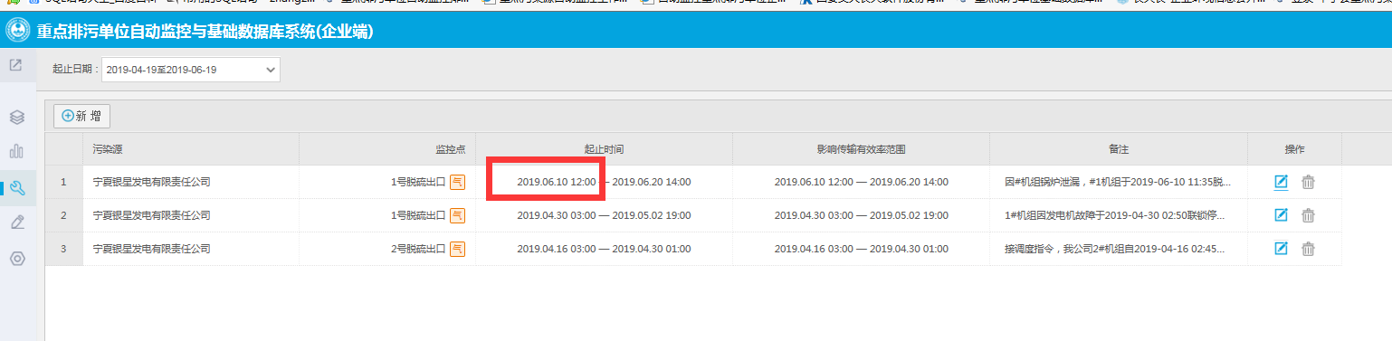

企业端停运记录

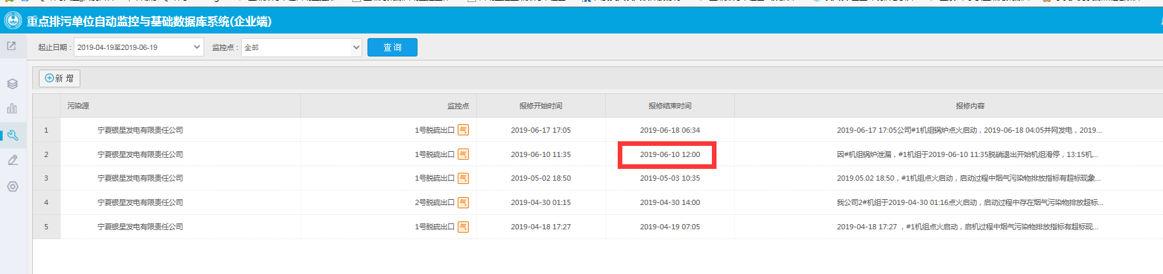企业端报修记录

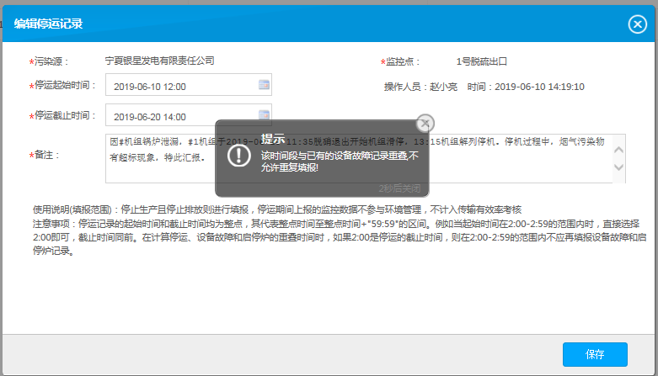

现在要修改停运的截止时间显示时间重复

企业端账号：17795077500

密码：a17795077500

银川平台地址：<http://119.60.9.17:8080/jointos/app>

test

111111

外网地址：119.60.9.17:15338

密码：yejinrong@YCHB

应用/数据库：172.16.94.15

[2016.com@ychb](mailto:2016.com@ychb)

sa

ychb12369